Nafn ____________________

Tengdu saman hljóð og mynd

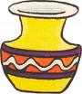


V
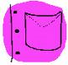
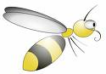
V
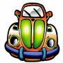

Tengdu saman orð og mynd

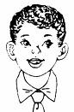

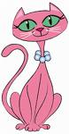

Vala

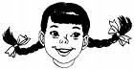
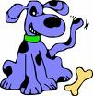
Valur

Vala á
Vala á
Vala á

 __ __ __ __

❖ __ __ __ __

